**«КЕЙС ДИДАКТИЧЕСКИХ ИГР ПО ФОРМИРОВАНИЮ У ДОШКОЛЬНИКОВ ОСНОВ БЕЗОПАСНОГО ПОВЕДЕНИЯ НА ДОРОГЕ ПОСРЕДСТВОМ ИСПОЛЬЗОВАНИЯ ТЕХНОЛОГИИ «ШЕСТИУГОЛЬНОГО» ОБУЧЕНИЯ»**

Автор-составитель:

Титова Екатерина Михайловна,

воспитатель, Муниципального бюджетного дошкольного образовательного учреждения «Детский сад «Аленушка» г. Строитель Яковлевского городского округа»

**ИГРЫ С РАЗВИВАЮЩЕЙ ПРЕДМЕТНО-ИГРОВОЙ СИСТЕМОЙ «СОТЫ «КАЙЕ»**

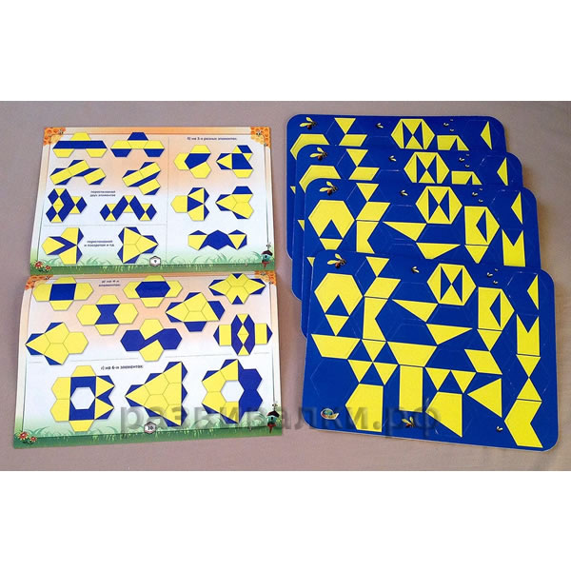**«Система «Соты Кайе»** состоит из 84 объемных элементов. Элемент имеет форму шестигранника. На лицевой стороне - мозаичный рисунок, оборотная сторона однотонная. Рисунков 21 вариант, по 4 штуки каждого.

«Соты Кайе» формируют творческое, объемно-пространственное и ассоциативное мышление, сенсомоторные координации. Они помогают развивать фантазию, воображение (в том числе пространственное), глазомер, архитектурно-художественный вкус, творческое начало, индивидуальность в сочетании с умением работать в творческом коллективе сверстников. «Соты Кайе» способствуют формированию таких качеств, как аккуратность, сосредоточенность, усидчивость, терпение. Также способствуют осмысленному восприятию внешнего мира, ориентации на плоскости и в пространстве, развитию чувства гармонии, композиции, пропорции, симметрии и асимметрии, формы и красоты.

Ценным качеством «сот Кайе» является то, что их можно использовать как материал для проектного конструирования и экспериментирования в области детского дизайна, т.е. художественного конструирования.   
Играющий может экспериментировать и изобретать композиции, применяя одинаковые или разные по рисунку и цвету элементы, имеющиеся в наборе.  
Эта особенность детской деятельности программируется универсальными свойствами примененной формы элементов, которые позволяют располагать их особым образом на плоскости по отношению друг к другу.   
 **Общее правило: чтобы цвета соприкасающихся граней карточек и рисунков на них совпадали.**

**ОСНОВНЫЕ ЗАДАНИЯ И ВАРИАНТЫ ИГР МОЖНО ВЗЯТЬ В МЕТОДИЧЕСКОМ ПОСОБИИ**

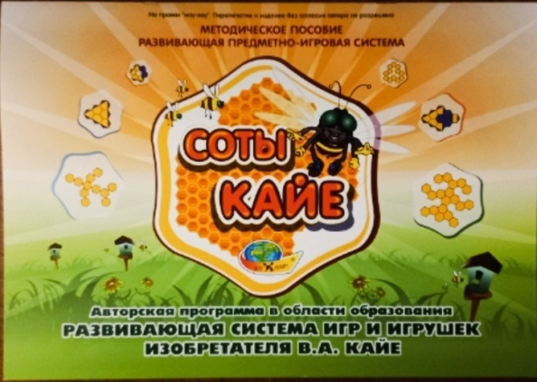

Например**, ВАРИАНТЫ ВЫКЛАДКИ ШЕСТИУГОЛЬНИКОВ**:

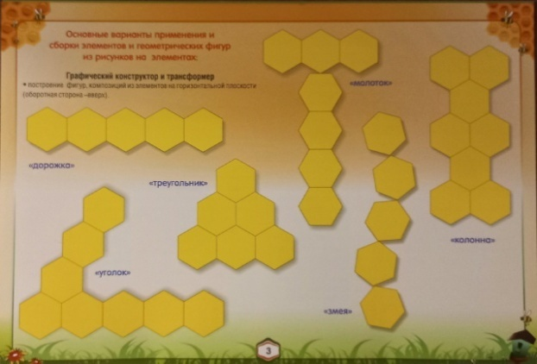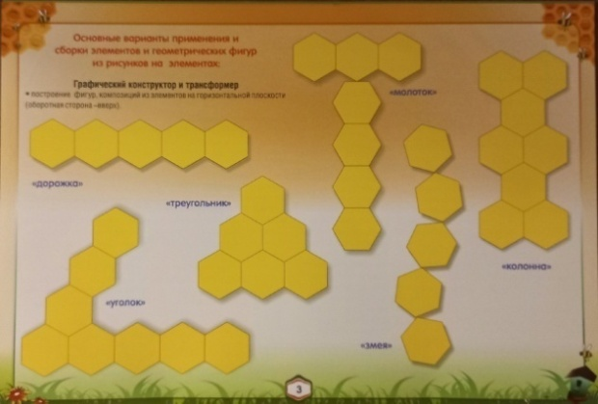

1. **«МОЗАИКА»** перевернуть соты желтой стороной вверх. Дети среднего дошкольного возраста учатся соединять шестигранники сторона к стороне, не оставляя зазоров и понимая, что можно выложить целую композицию или узнаваемый образ из прилагаемого к игре пособия.

2. **«СОБЕРИ ИЗОБРАЖЕНИЕ»** собрать фигуру из элементов (использование пособия игры).

Задания располагаются от простого к сложному, поэтому в средней дошкольной группе начинаем с самого начала. Показать, как это работает.

3. **«ЗАДАНИЯ НА ПЕРЕСТАНОВКУ»**, когда из одной картины нужно сделать другую, переместив элементы.

4. **«ФАНТАЗЁРЫ»** после освоения принципа создания единых образов, создание своего, отличного от предложенных образцов.

5. **«НАЙДИ СОТЫ ПО ОПИСАНИЮ»** - развитие слухового восприятия и внимания.

6. **«НАЙДИ СОТЫ, РАЗДЕЛЁННЫЕ ПОПОЛАМ. НА ЧТО ПОХОЖ РИСУНОК?»** - развитие зрительного внимания, воображения.

7. **«НАЙДИ СОТУ, БЕЗ ЖЕЛТЫХ ГЕОМЕТРИЧЕСКИХ ФИГУР»** -закрепление знаний о цвете, развитие внимания, наблюдательности.

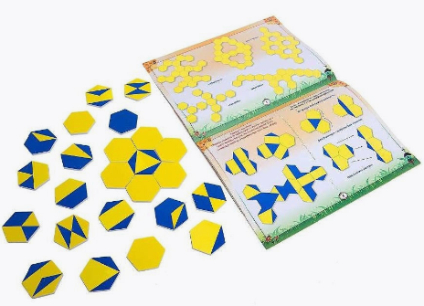8. **«НАЙДИТЕ СОТЫ, РИСУНОК КОТОРЫХ ПОХОЖ НА БАБОЧКУ. СКОЛЬКО УДАЛОСЬ НАЙТИ ТАКИХ СОТ?»-** развитие внимания, наблюдательности. Формирование ФЭМП.

9. **КОЛЛЕКТИВНАЯ ИГРА «ДОМИНО»-** развитие умения играть в команде, внимание, логическое мышление

*Задание.* Выложить соты в ряд так, чтобы они касались друг друга гранями одного цвета.

Участники игры делят соты между собой поровну и делают ходы по очереди. Побеждает тот, кто быстрее освободится от своих сот.

10. **«ВЫЛОЖИТЬ СОТЫ ТАК, ЧТОБЫ ОНИ КАСАЛИСЬ ДРУГ ДРУГА ГРАНЯМИ ОДИНАКОВОГО, РАЗНОГО ЦВЕТА» -** развитие внимания, закрепление знаний о цвете.

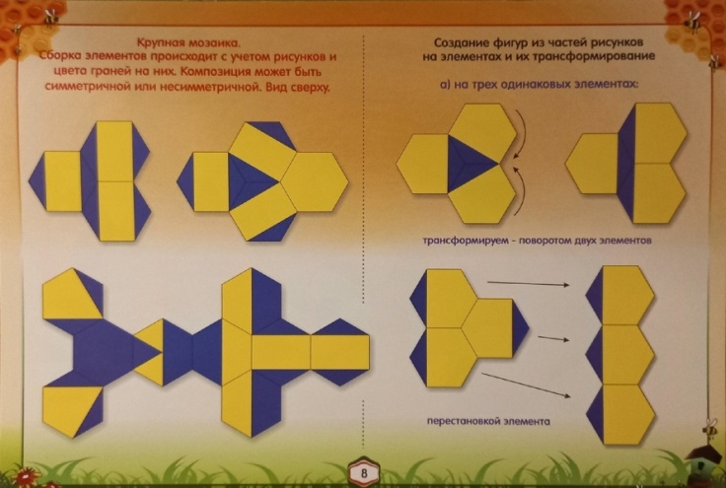

**ИГРЫ НА УСТАНОВЛЕНИЕ ВЗАИМОСВЯЗИ МЕЖДУ УЧАСТНИКАМИ И ДОРОЖНЫМ ОКРУЖЕНИЕМ**

**1. «СВЕТОФОР»**

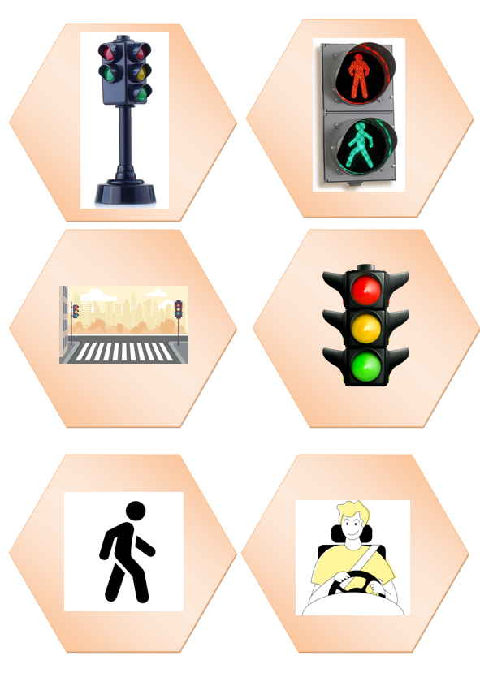**Цель**: знакомство со светофором, как главным регулировщиком движения на проезжей части, важным и для водителей и для пешеходов. Уточнением представлений о его назначении, сигналах.

Выкладывается гекс с изображением светофора.

Далее задаются вопросы: Что это? Для чего он нужен? Кому он нужен?

Он нужен человеку: пешеходу (гекс с изображением пешехода), и водителю (картинка, с изображением водителя). Где он устанавливается? На дороге (гекс) и тд. В старшем дошкольном возрасте усложнение, какие бывают светофоры: для пешеходов и для водителей (два сигнала и три сигнала);

Дополнительные опции: звуковые сигналы для слабовидящих, секундомер, боковые стрелки.

2. **«ПЕШЕХОДНЫЙ ПЕРЕХОД»**

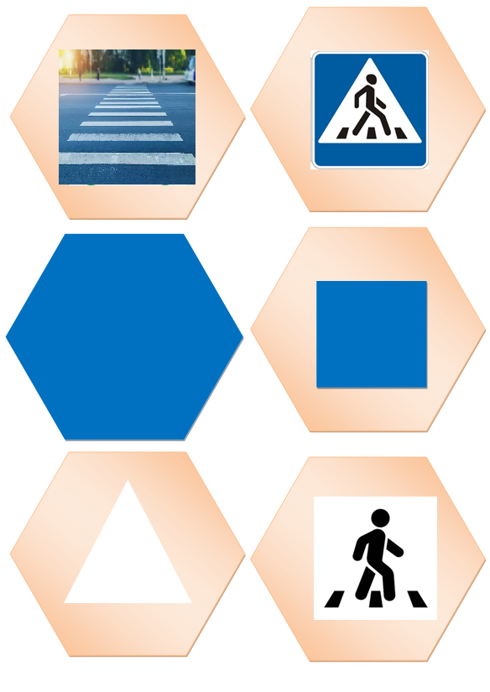**Цель:** знакомство с дорожным знаком, что он обозначает, из каких деталей он состоит. Дополнение: где он устанавливается.

В старшем дошкольном возрасте игра наоборот: детям предлагаются составляющие части, а он должен понять и найти тот знак, о котором идет речь.

**Ход игры:** педагог выкладывает знак, называет его.предлагает детям рассмотреть его и повторить название.

Затем уточняют составляющие части знака, цвет, форма, рисунок. Дети, называя части, выкладывают гексы вокруг знака.

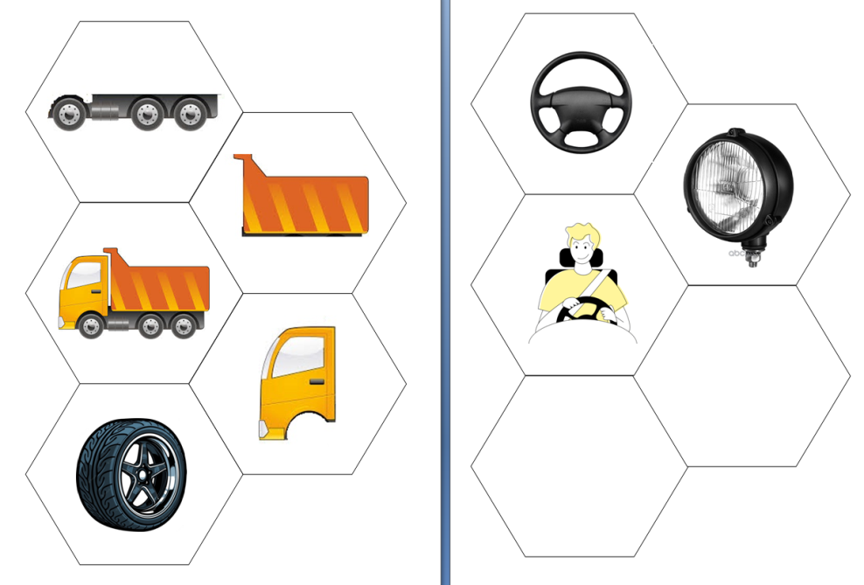**3. «ТРАНСПОРТ»**

**Цель:** знакомство с транспортными средствами, их видами, назначением. Учить вычленять части строения автомобиля.

**Усложнение:** предложить части автомобиля, а ребёнок находит сам автомобиль.

Далее предлагаются вопросы: кто управляет автомобилем, что он перевозит. В подготовительной группе, дети сами могут заполнить пустые гексы, рисунком или словом и добавить их.Гексызаламинированы, рисуют и пишут на них маркером для белой доски.

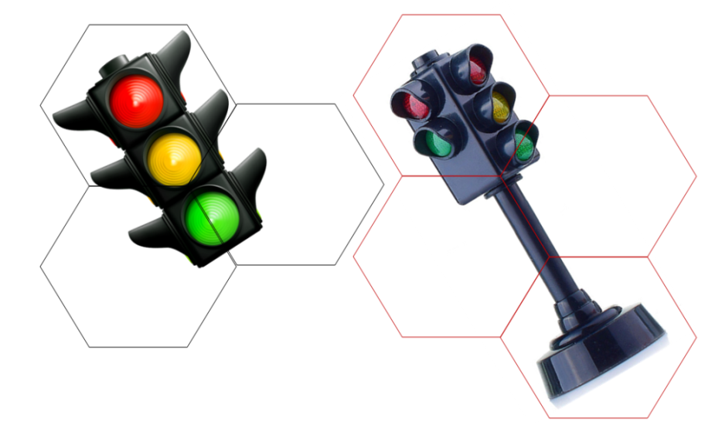

**4.«СОБЕРИ КАРТИНКУ»**

**Цель:** развитие зрительного восприятия, памяти.

**Ход игры:** загадывается загадка, послеотгадки предлагается собрать картинку и проверить себя

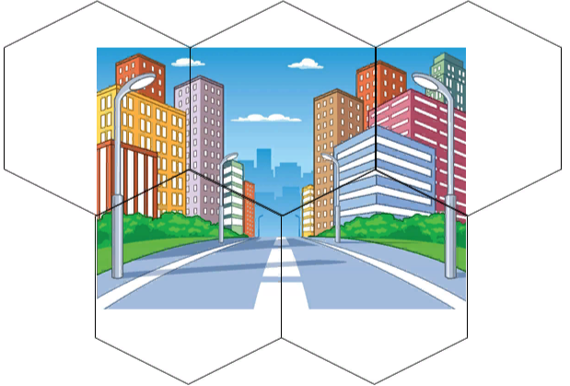**5. «СОБЕРИ КАРТИНКУ» (гекс-пазл)**

**Цель:** развитие зрительного восприятия, формирование знаний об улице, как месте движения пешеходов и транспортных средств, как месте работы людей, месте для игр детей.

**Ход игры:** собрать пазл и рассказать о картинке.

6. **«ЦВЕТНЫЕ АВТОМОБИЛИ»**

**Цель:** закрепить понимание серьезности движущегося потока автомобилей, и важность соблюдения правил поведения для всех участников дорожного движения.

**Ход игры:** создать с помощью Лего дорогу - длинную полосу, выбрав себе шестиугольники с автомобилями, по сигналу начинать движение, ведя гекс по линии между выступающими точками лего, стараясь не сталкиваться и выполняя элементарные команды, предлагаемые взрослым, например, «Стоп!» - выкладывается красный гекс, «Продолжить движение!» - зелёный гекс. Сначала команды сопровождаются голосом, затем только демонстрация шестиугольника.

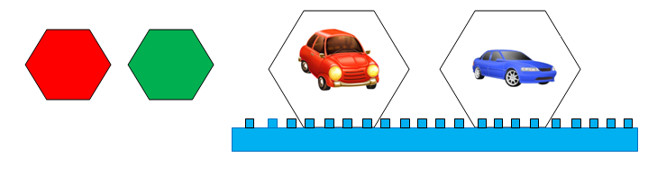

**ИГРЫ, НАПРАВЛЕННЫЕ НА УСТАНОВЛЕНИЕ**

**ВЗАИМОСВЯЗЕЙ ПРОТИВОПОЛОЖНЫХ КАТЕГОРИЙ**

**«ЧЕЛОВЕК-ТРАНСПОРТ», «ЧЕЛОВЕК - ДОРОЖНЫЕ ЗНАКИ»,**

**«ЧЕЛОВЕК – ДОРОЖНОЕ ОКРУЖЕНИЕ»**

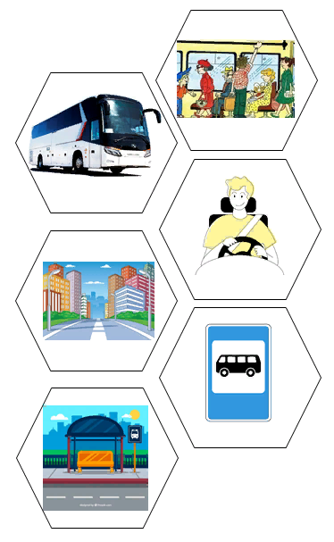

**1. «АВТОБУС»**

**Цель:** уточнить представления детей об общественном транспорте, его назначении, взаимосвязи транспорта и человека.

**Ход игры:** выкладывается гекс-автобус. Перед тем как показать картинку, загадывается **загадка про автобус**.

Дети рассматривают его и отвечают на вопросы: Что это? К какому виду транспорта относится? Почему? А как ещё автобус связан с человеком? Где останавливается? Какой знак обозначает автобусную остановку? И т.д.

В процессе ответа на вопросы рядом с автобусом, соединяясь, выкладываются необходимые гексы.

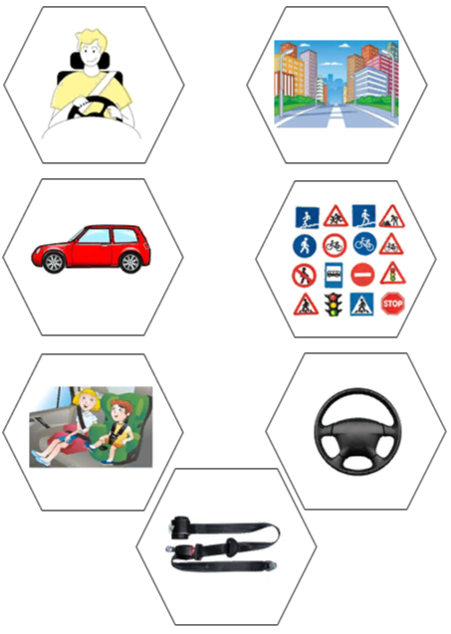

**2.«ВОДИТЕЛЬ»**

**Цель:** знакомство с профессией водитель, её важностью и значимостью. Уточнение правил поведения при общении с водителем. Учить устанавливать взаимосвязи между водителем и дорожным окружением.

**Ход игры:** картинка с водителем, после рассматривания детям предлагаем выбрать картинки, связанные с этим гексом (транспорт, руль, дорога, светофор, пассажир, ремень безопасности, дорожные знаки и т.д.), затем дети объясняют свой выбор, доказывая необходимость именно этой картинки и взаимосвязь.

**3. «УМНЫЕ ЗНАКИ»**

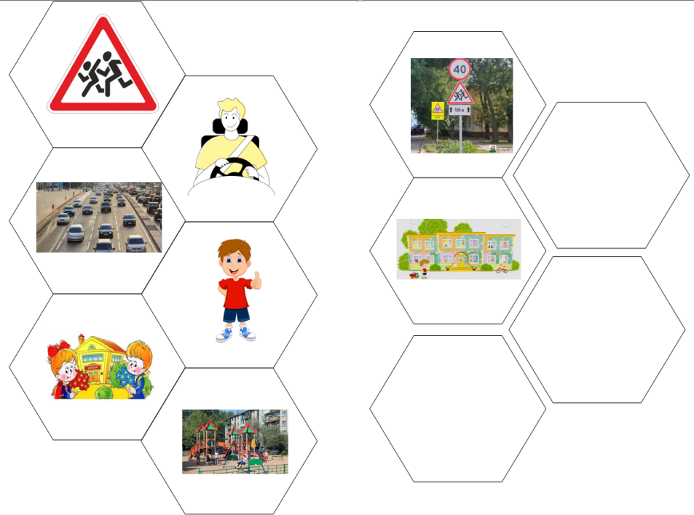**Цель:** закрепить представления о дорожных знаках, их назначении, значимости, местах их установки, взаимосвязи знаков и всех участников дорожного движения.

**Ход игры:** каждый ребенок выбирает себе дорожный знак, называет его, например, «Осторожно, дети!»

Отвечая на вопросы педагога, а в более старшем возрасте самостоятельно, выбирают гексы, которые связаны с этим знаком.

- Для кого этот знак устанавливается? Для водителя.

- Где он устанавливается? У проезжей части, возле детских учреждений школа, сад и т.д. Есть пустые гексы для дополнения детьми.

**4. «ПЕШЕХОДНЫЙ ПЕРЕХОД (ПП)»**

**Цель:** уточнение и обобщение знаний о пешеходном переходе, его видах, назначении. Установить логические связи с участниками и другими категориями дорожного окружения.

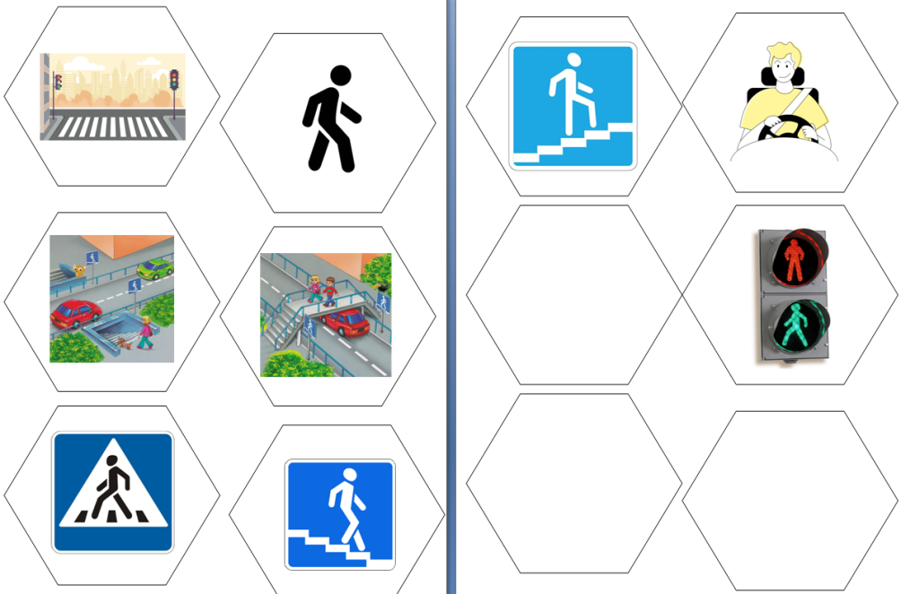**Ход игры:** загадывается загадка **про пешеходный переход**. Дети находят отгадку. Выкладывают гекс. Далее идет обсуждение: Что это? Дорогу перейти можно только по нему? (Нет, есть другие переходные пешеходы). Какие? (Надземный и подземный). Находят и присоединяют гексы. Для кого предназначен? (Для людей, пешеходов). Как обозначается? (Дорожными знаками). Какими? (Находят знаки. Добавляют шестиугольники).

**5.«СОБЕРИ»**

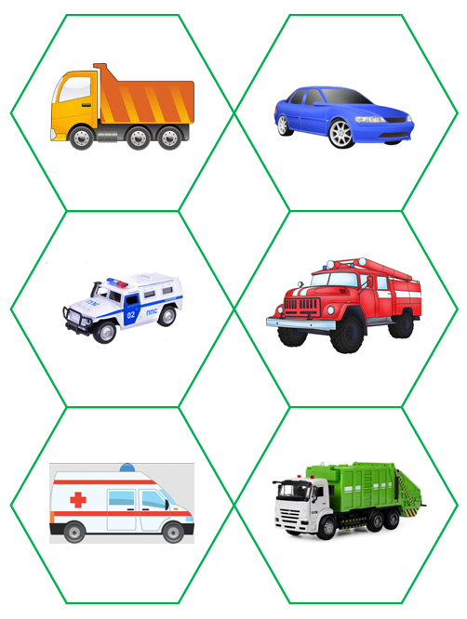**Цель:** совершенствование умения играть в команде (в паре), умения классифицировать, закреплять знания о дорожном окружении.

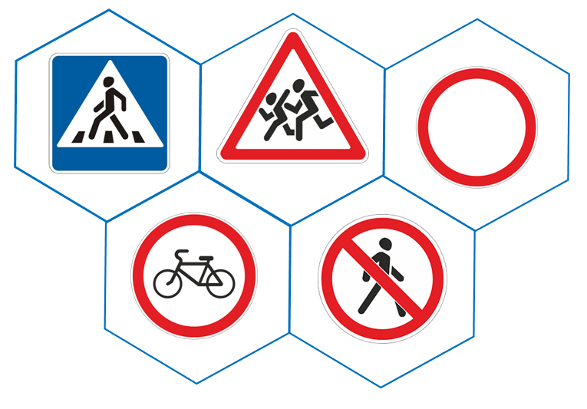**Ход игры:** каждая команда собирает в линию гексы с одинаковым цветом окантовки, которая означает определенную категорию (транспорт – зеленая окантовка, дорожные знаки - синяя). После сбора гексов, дошкольники меняются местами, рассматривают и рассказывают, какую категорию собрали их товарищи и есть ли какая-то взаимосвязь между этими категориями.

**«ОШИБКИ»**

**ИГРЫ, НАПРАВЛЕННЫЕ НА РАЗВИТИЕ ВНИМАНИЯ, ЛОГИЧЕСКОГО МЫШЛЕНИЯ, УТОЧНЕНИЕ И ЗАКРЕПЛЕНИЕ ЗНАНИЙ О ПРАВИЛАХ ДОРОЖНОГО ДВИЖЕНИЯ, ДОРОЖНЫХ ЗНАКАХ, ТРАНСПОРТНЫХ СРЕДСТВАХ.**

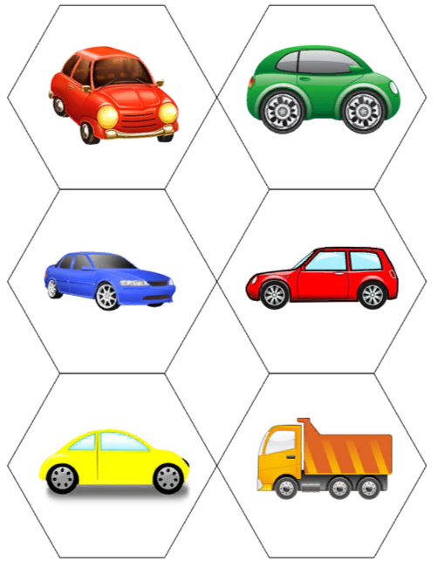**1. «ЧТО ЛИШНЕЕ?»**

**Цель:** развитие зрительного внимания, памяти, логического мышления, закреплений знаний о ПДД

**Ход игры:** детям предлагается логический ряд гексов на разные темы, например, дорожные знаки, транспорт и т.д. Ребенку необходимо найти лишний шестиугольник и объяснить свой выбор. Затем могут дополнить логический ряд по своему выбору.

**2. «НАЙДИ ОШИБКУ И ИСПРАВЬ ЕЁ»**

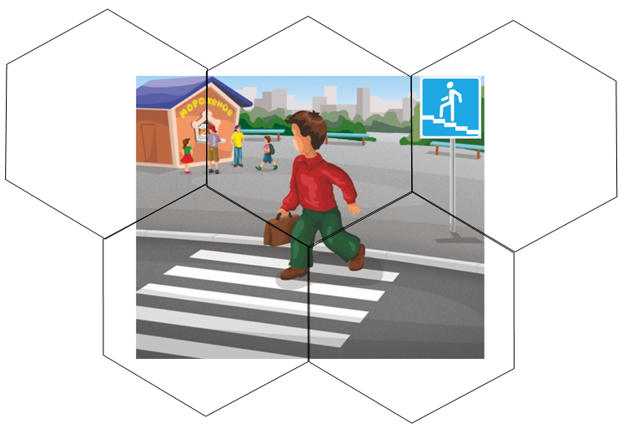

**Цель:** развитие внимания, зрительного восприятия, закрепление знаний о дорожных знаках.

**Ход игры:** собрать картинку-пазл, рассмотреть её, найти ошибку (дорожный знак) и закрыть ошибку правильным знаком на шестиугольнике (выбрав его из знаков)

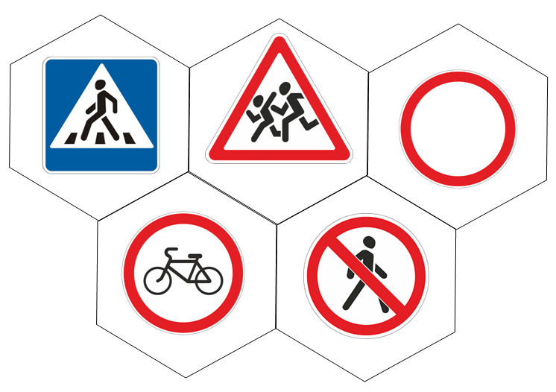

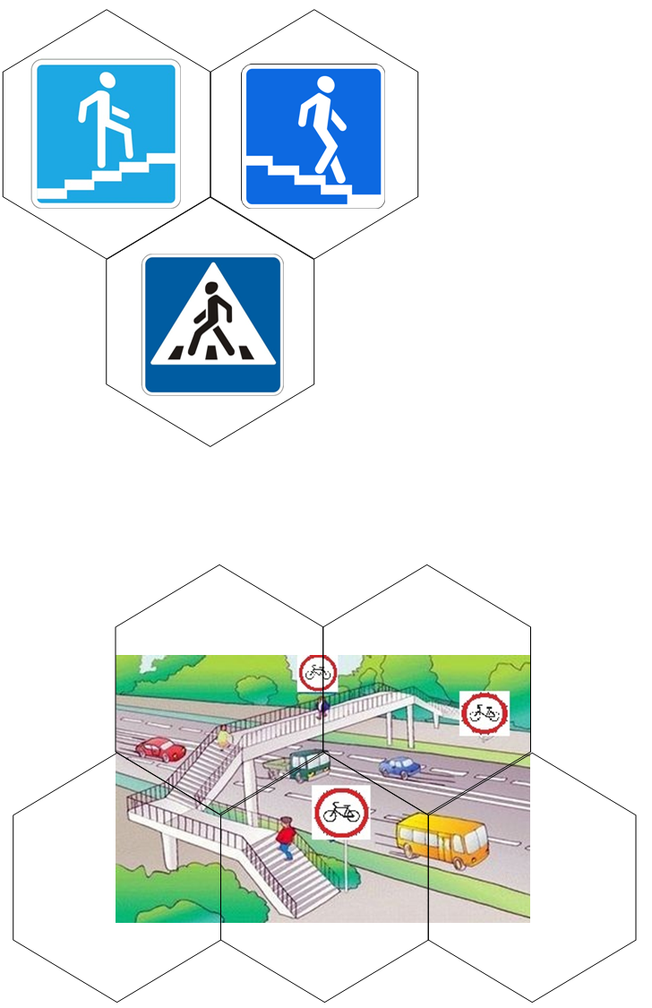**3. «ПОМОГИ ХУДОЖНИКУ»**

**Цель:** закрепление знаний о пешеходных переходах, знаках, уточнение и закрепление правил перехода проезжей части, развитие внимания, мышления, доказательной речи.

**Ход игры:** собрав картинку пазл, дети объясняют, в чем ошибка художника (не тот знак), среди предложенных знаков выбирают нужный и дополняют картинку.

**4. «ДОРОЖНЫЕ ЗНАКИ»**

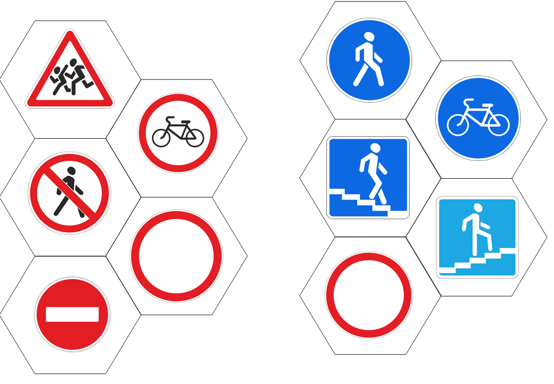**Цель:** закрепление знаний дорожных знаков разных групп: предупреждающие знаки, знаки приоритета, запрещающие знаки, предписывающие знаки, информационные знаки, знаки сервиса. Развитие внимания, мышления, речи. Совершенствовать умение играть в парах.

**Ход игры:** в логических цепочках знаков допущены ошибки в группе одних знаков, затерялись знаки из других групп, нужно их найти и отправить в нужный ряд, объяснить свой выбор.

**ДОРОЖНЫЕ СИТУАЦИИ**

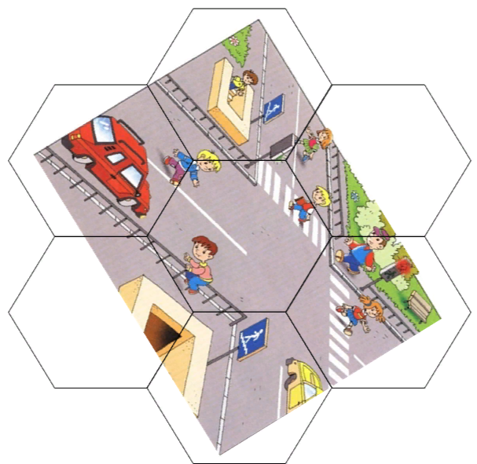

**1. «НАЙДИ ОШИБКИ»**

**Цель:** уточнение представлений о поведении на дороге.

Развитие внимания, памяти, логического мышления.

**Ход игры**. Собирается пазл. Затем ребенок объясняет, есть ли на картинке ошибки и какие.

**2. «КАК ПРАВИЛЬНО?»**

**Цель:** уточнение и закрепление правил перехода проезжей части, развитие внимания, мышления, доказательной речи

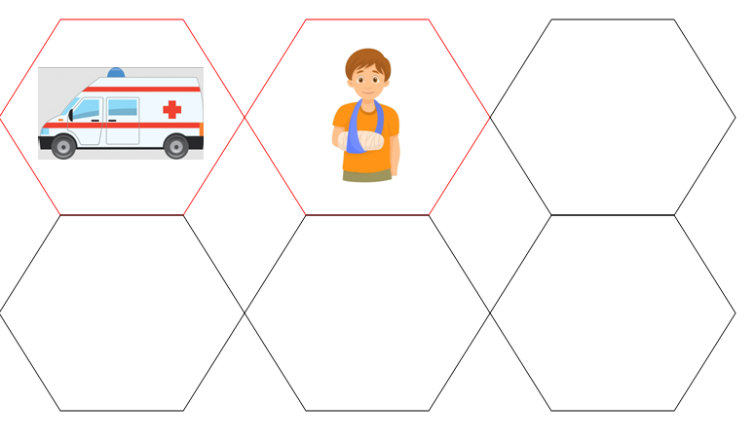**Ход игры:** собрав картинку-пазл и рассмотрев её, находят ту, на которой изображено нарушение правил дорожного движения и подбирают с одной стороны шестиугольники, на которых изображены предметы, повлекшие за собой нарушения правил, а с другой стороны гексы – как правильно.

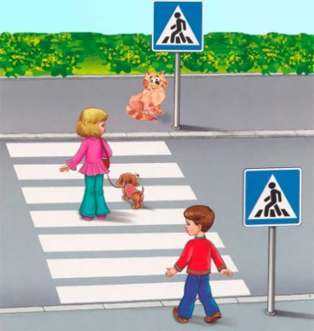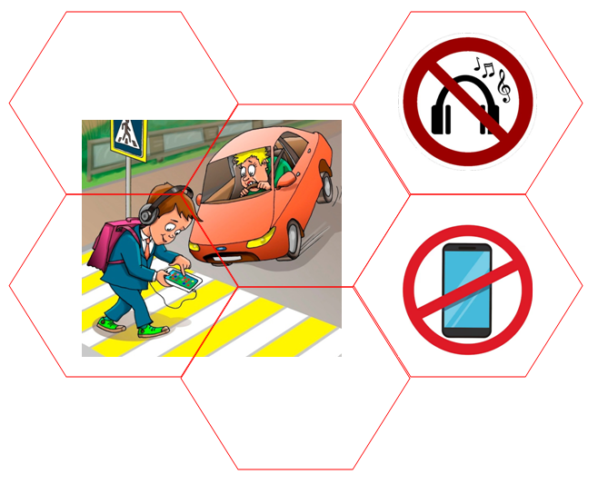

**3. «ОБЪЯСНИ»**

**Цель:** закрепление знаний о правилах дорожного движения при переходе проезжей части: пешком или на транспортных средствах (велосипеде, самокате и т.д.)

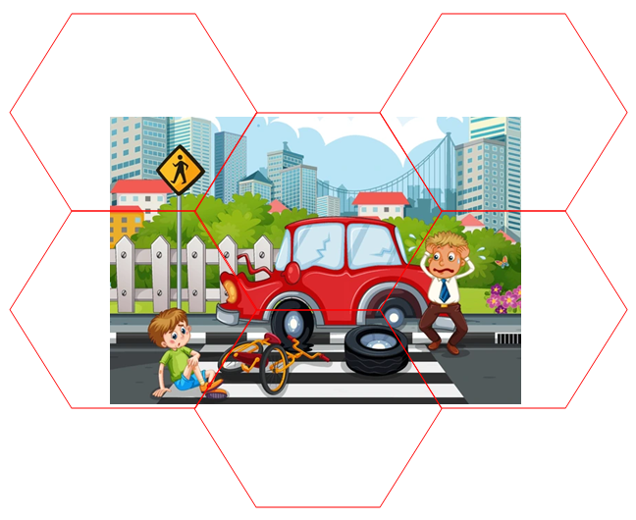**Ход игры:** собрать гекс-пазл, рассмотреть, объяснить, что произошло, почему и как этого можно избежать или уменьшить опасность: нельзя переезжать пешеходный переход на велосипеде, нужно сойти с велосипеда и перевести его на другую сторону, необходимо, чтобы на велосипедисте была защита: шлем, налокотники и наколенники.

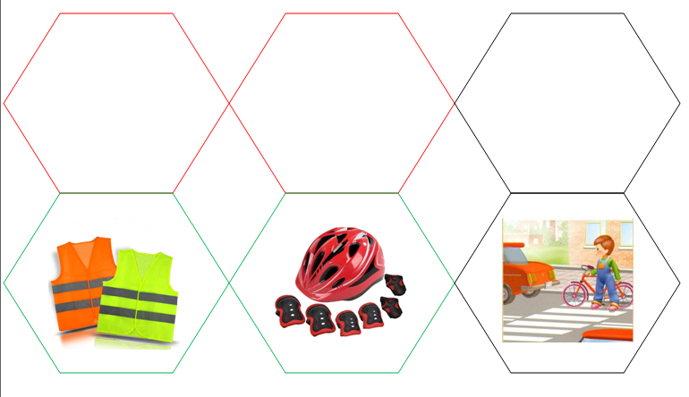

**4. «А КАК ПРАВИЛЬНО?»**

**Цель:** закрепление знаний о правилах поведения на проезжей части, уточнение представлений о дорожных знаках, о тротуаре, дороге, улице, перекрестке. Развивать связную речь, память, логическое мышление. Воспитывать уважение ко всем участникам дорожного движения.

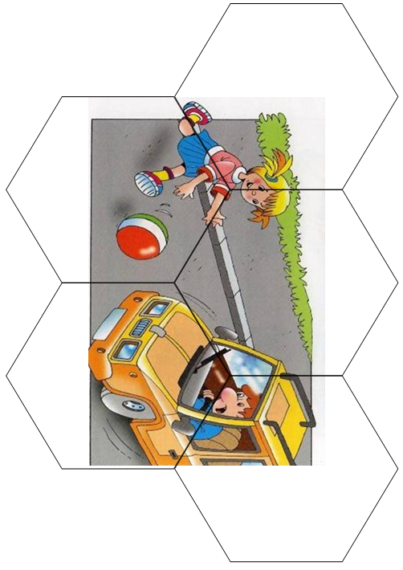**Ход игры:** собрав картинки, воспитанники объясняют, какие нарушения изображены, как должно быть правильно, чем дополнить рисунок. При необходимости добавляются пустые гексы.

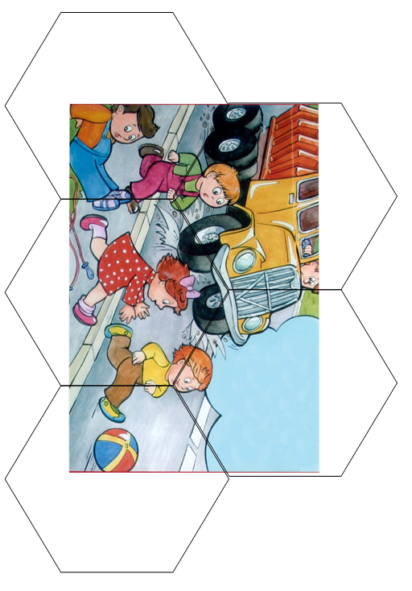

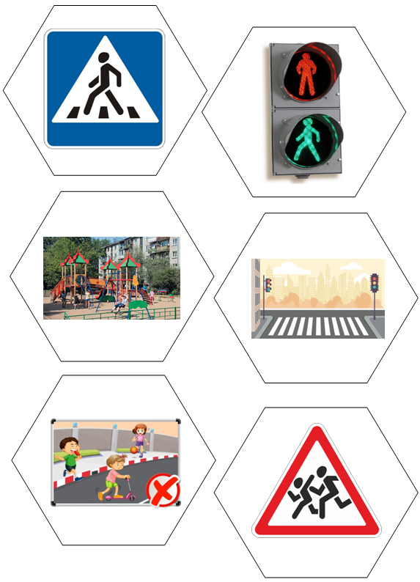

5. **«ДОРОЖНАЯ СИТУАЦИЯ»**

**Цель:** развитие логического мышления, зрительного восприятия, уточнение знаний о пешеходном переходе.

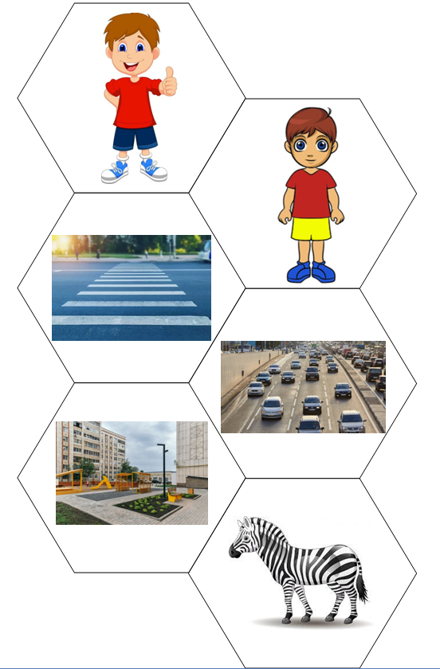**Ход игры:** во дворе (картинка) мальчик Андрей встретил своего друга Сашу (выкладываются шестиугольники с изображением героев). Саша предложил Андрею пойти на дорогу и посмотреть на «зебру» (гекс - зебра). Андрей очень удивился, но пошёл за другом. Саша повёл друга к дороге, где ездили машины, автобусы (гекс). Почему мальчики пошли смотреть «зебру» не в зоопарк, а на улицу? Что же это была за зебра? (ответ-отгадку находят и выкладывают) И далее, дети проигрывают ситуацию

**АЛГОРИТМЫ**

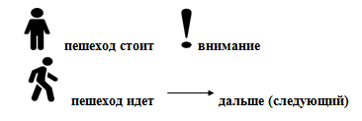

**1. «ВПЕРЕДИ – СВЕТОФОР!»**

**Цель:**совершенствование умения играть, рассказывать и составлять алгоритм определенных действий при выполнении перехода по регулируемому пешеходному переходу, по сигналам сфетофора. Развитие памяти и логического мышления.

**Ход игры:**набор гексов с изображениями светофора, его сигналов, схематичное изображение человека, пустые гексы, маркер.

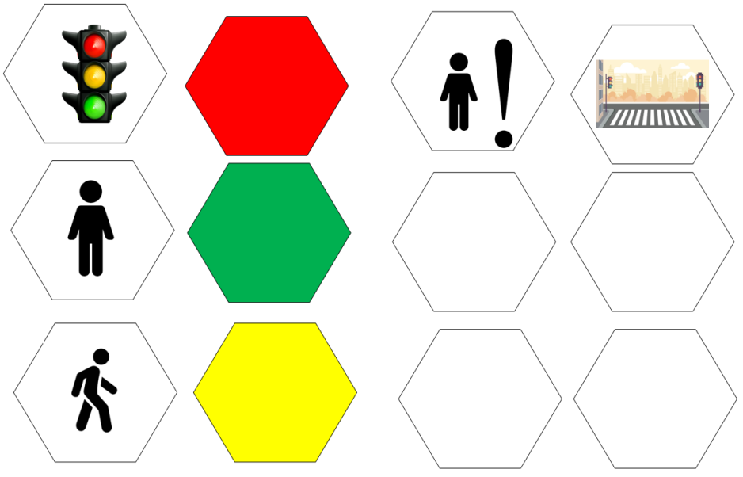

Ребятам предлагается рассказать о светофоре и его назначении, а затем составить алгоритм действий при выполнении сигналов.

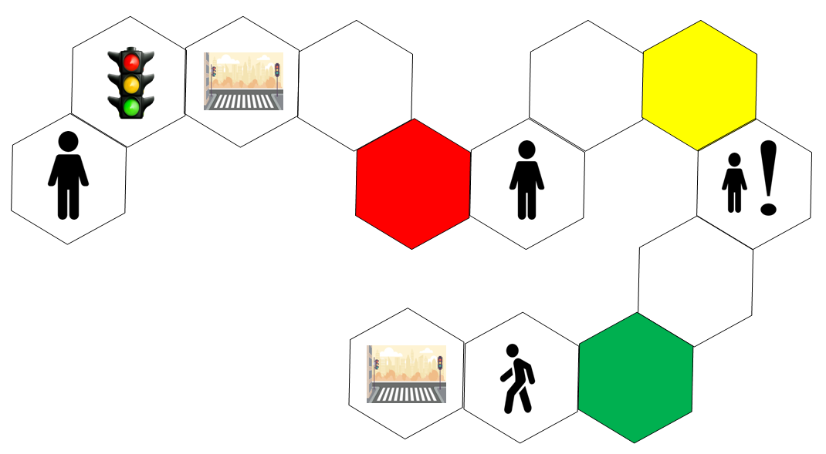

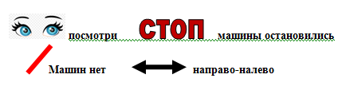

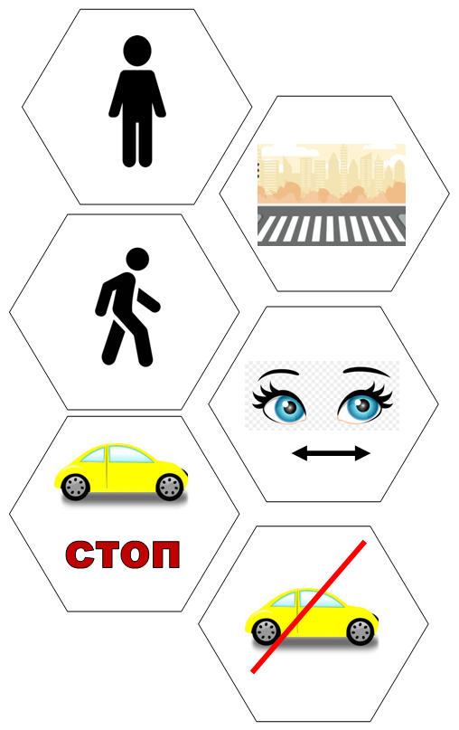

**2. «ПРЕХОДИ ПРАВИЛЬНО»**

**Цель:** закрепление алгоритма действий при переходе проезжей части по нерегулируемому пешеходному переходу. Развитие связной речи, мышления, памяти.

**Ход игры:** воспитанникам предлагается набор гексов по теме игры.

Далее дети составляют алгоритм действий, также добавляя пустые шестиугольники для дополнения

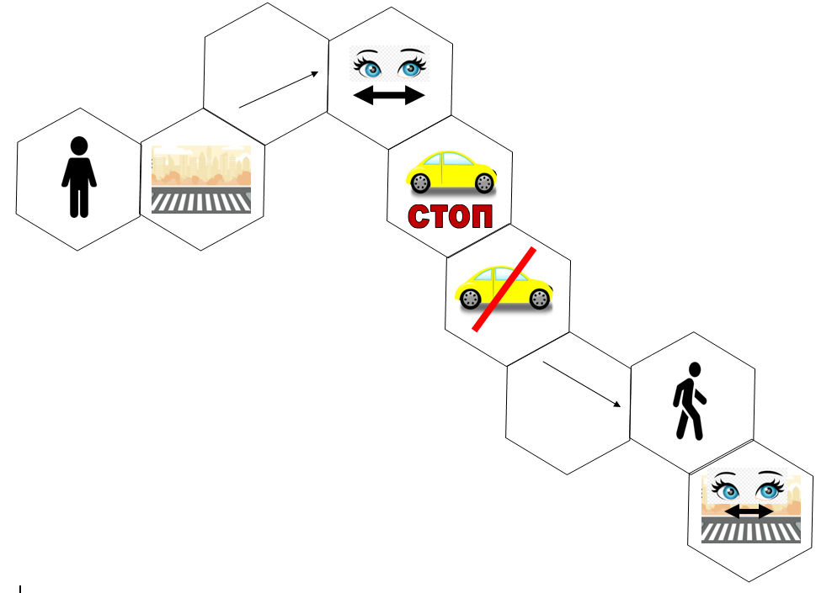

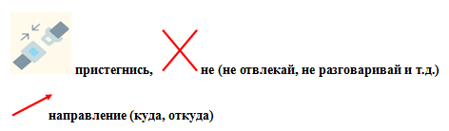

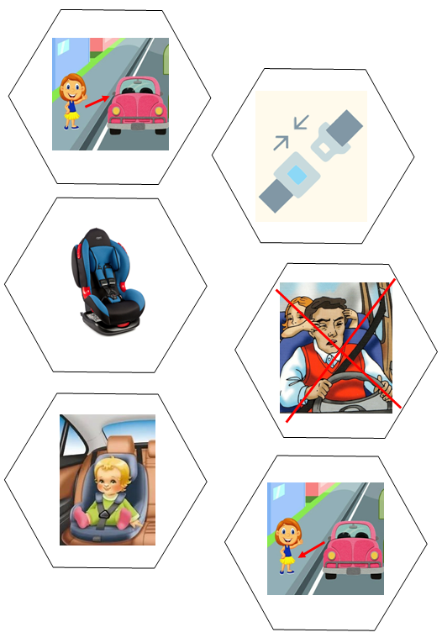

**3. «Я – ПАССАЖИР»**

**Цель:** уточнение и закрепление знаний о пассажирах автомобиля, правил поведения и безопасности как пассажира. Закрепление порядка действий при посадке и высадке из автомобиля. Развитие связной речи.

**Ход игры:** воспитанникам предлагается набор гексов по теме игры. Далее дети составляют алгоритм действий, также добавляя пустые шестиугольники для дополнения.

